Actividades Sugeridas
OBJETIVO DE APRENDIZAJE OA_12 | DESCRIPCIÓN DE LA ACTIVIDAD
Explicar, de manera concreta, pictórica y simbólica, la validez del teorema de Pitágoras y aplicar a la resolución de problemas geométricos y de la vida cotidiana, de manera manual y/o con software educativo.  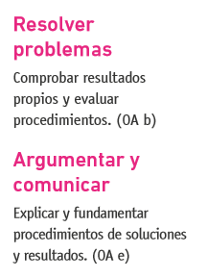 | 6.  Dada las medidas de los lados de un triángulo, determinan cuáles de los siguientes triángulos son triángulos rectángulos, sin dibujarlos:  > d = 40 cm, f = 41 cm, g = 9 cm  > h = 125 cm, i = 120 cm, j = 25 cm  > k = 24 cm, l = 26 cm, k = 12 cm  > n = 51 cm, o = 40 cm, p = 45 cm  Observaciones al docente  Mediante esta actividad, los estudiantes controlan su conocimiento sobre el teorema de Pitágoras, buscan y corrigen sus errores, y repiten procesos hasta mecanizarlos. (OA C)  Pueden visitar www.curriculumenlinea y revisar material que apoya la demostración del teorema de Pitágoras.

